Эффективность очистки воды бассейнов от тяжелых металлов органическими и неорганическими сорбентами в условиях динамического эксперимента.
Бурмистрова М.Д.
Студент
Московский государственный университет имени М.В. Ломоносова,
факультет Почвоведения, Москва, Россия
E–mail: mdburmistrova@mail.ru
Тяжелые металлов относят к широко распространенным и наиболее опасным загрязнителям, что обуславливает необходимость их удаления из воды бассейнов. На данный момент востребованы сорбционные методы удаления поллютантов, отличающиеся экономичностью, простотой эксплуатации, возможностью регенерации сорбентов и сниженным объемов образования отходов. Изучение эффективности в динамических условиях требует больших затрат и усилий, чем в статических условиях, но обеспечивает получение результатов, близких к реальным.
Целью данной работы является сравнение эффективности очистки слабозагрязненных вод от Cu, Zn, Mn органическим сорбентом – антрацитом и неорганическими – цеолитом, диатомитом, песком и стеклом, а также смесью сорбентов, применяемых для подготовки воды бассейнов. Объектами исследования являются неорганические сорбенты: кварцевый песок («Поликварц» Москва), стекло (АFM Шотландия), цеолит (Казань, t=500 °C), диатомит (Инза, t=900 °C) и органические: антрацит (Екатеринбург).
Для проведения эксперимента в динамических условиях использовалась экспериментальная установка. В ходе работы сорбент помещали в колонку, масса сорбента была одинакова для всех экспериментов и составляла 300 г, а высота – варьировалась, поскольку насыпная плотность отличалась. На колонку с помощью перистальтического насоса подавался рабочий раствор, содержащий загрязняющие ионы металлов (Mn2+, Cu2+, Zn2+) в концентрации 0,2 ммоль/л. Отбор проб производился через 0,5; 1; 1,5; 2; 3; 4; 5; 6; 8; 10 часов. Остаточную концентрацию ионов металлов определяли методом атомно-абсорбционной спектроскопии.
На рисунке 1 показано, эффективность удаления ионов меди составляет от 85% до 100% через 1 час взаимодействия для всех изучаемых сорбентов. В литературе [1] отмечается, что медь специфически адсорбируется поверхностями сорбентов. В случае с марганцем и цинком эффективность составляет от 90 до 100% на цеолите, на антраците показатель ниже – от 30 до 70%, что объясняется меньшей площадью поверхности органического сорбента и другим механизмом сорбции по сравнению с цеолитом [2].
Таким образом, эффективность удаления для меди возрастает в ряду: песок = стекло < диатомит = антрацит < цеолит = смесь; для Mn: стекло < диатомит = антрацит < песок < цеолит = смесь; для Zn: песок = стекло < антрацит < диатомит < цеолит < смесь. Эффективность удаления металлов на смеси объясняется наличием разных типов сорбционных центров.
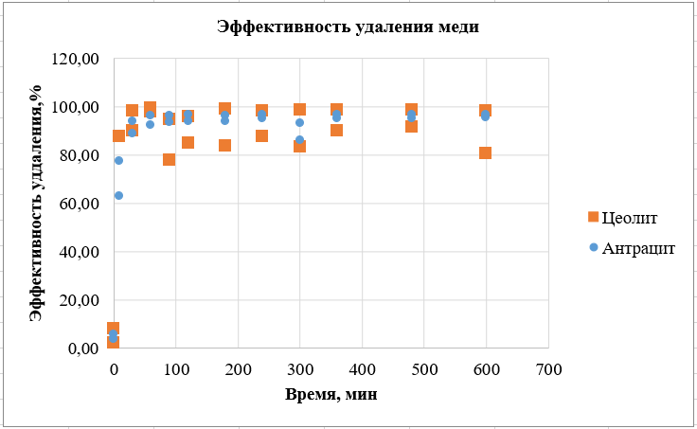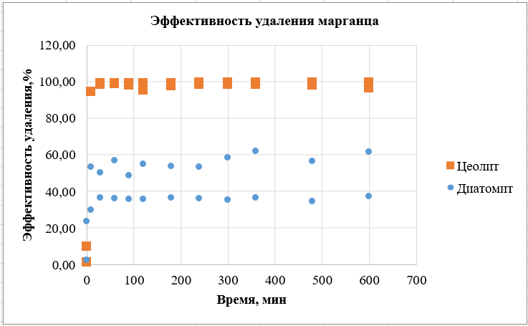
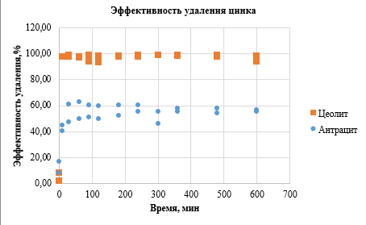
Рис. 1. Сорбция Cu, Mn, Zn на цеолите и антраците
Список литературы:
- Путилина В. С., Галицкая И. В., Юганова Т. И. Сорбционные процессы при загрязнении подземных вод тяжелыми металлами и радиоактивными элементами. Стронций //Экология. Серия аналитических обзоров мировой литературы. – 2013. – №. 101. – С. 1-95.
- Ali S. et al. Efficient removal of zinc from water and wastewater effluents by hydroxylated and carboxylated carbon nanotube membranes: Behaviors and mechanisms of dynamic filtration //Journal of hazardous materials. – 2019. – Т. 365. – С. 64-73.

